Руководство по эксплуатации:

Внимательно прочитайте инструкцию перед сборкой и использованием этого продукта. Сохраните это руководство для обращения к нему в будущем.

!

МЕРЫ БЕЗОПАСНОСТИ:：

Обратите внимание на следующие меры предосторожности перед сборкой или эксплуатацией тренажера:

- Производите сборку строго согласно данной инструкции.
- Проверьте все крепежные соединения перед использованием орбитрека, убедитесь, что тренажер находится в безопасном состоянии.
- Устанавливайте тренажер на горизонтальной поверхности, в сухом месте, избегайте попадания на него воды.
- Разместите какое-либо основание под тренажер при сборке (резиновый коврик, деревянную доску и т.п.) во избежание попадания грязи.
- Нежелательно нахождение каких-либо предметов вокруг тренажера в радиусе 2х метров во время тренировки.
- Не используйте агрессивные моющие средства для ухода за орбитреком. Протирайте тренажер сразу после окончания тренировки. Для сборки или ремонта используйте только поставляемый с тренажером инструмент.
- Проконсультируйтесь с врачом перед началом программы тренировок. Он поможет определить подходящие для вас значения пульса, продолжительности тренировок, нагрузку. Помните, что ваше здоровье зависит от неправильных тренировок или чрезмерной нагрузки.
- Используйте тренажер только если уверены, что он находится в рабочем состоянии.
- Используйте для ремонта только поставляемые вместе с тренажером детали.
- Тренажер может быть использован одновременно только одним пользователем.

Список деталей

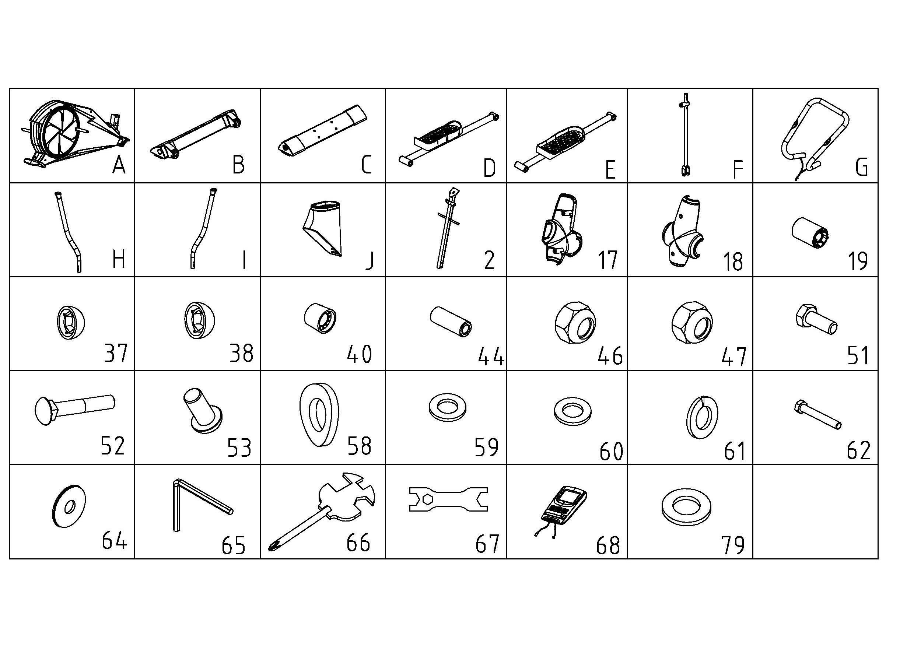

PARTS LIST:
No. | Description | Spec. | Q’ty |  | No. | Description | Spec. | Q’ty
A | MAIN FRAME |  | 1 |  | 44 | ROTARY AXIS |  | 2
B | FRONT STABILIZER |  | 1 |  | 46 | NUT | M10 | 4
C | REAR STABILIZER |  | 1 |  | 47 | NUT | M8 | 4
D | LETF PEDAL TUBE |  | 1 |  | 51 | BOLT | M8*15 | 4
E | RIGHT PEDATL TUBE |  | 1 |  | 52 | BOLT | M8*45 | 4
F | SWING HANDLE BAR TUBE |  | 2 |  | 53 | BOLT | M8*20 | 14
G | HANDLE BAR FIXING TUBE |  | 1 |  | 58 | ARC WASHER | 8 | 4
H | LEFT HANDLE BAR TUBE |  | 1 |  | 59 | FLAT WASHER | 8 | 16
I | RIGHT HANDLE BAR TUBE |  | 1 |  | 60 | FLAT WASHER | 10 | 4
J | COMPUTER TUBE DECORATION COVER |  | 1 |  | 61 | SPRING WASHER | 8 | 18
2 | COMPUTER TUBE |  | 1 |  | 62 | BOLT | M10*70 | 2
17 | SWING HANDLE BA TUBE DECORATION COVER LEFT |  | 2 |  | 64 | WASHER (2) | Φ32*Φ10.2*2 | 2
18 | SWING HANDLE BA TUBE DECORATION COVER RIGHT |  | 2 |  | 65 | 5# ALLEN WRENCH | 5# | 1
19 | CONNECTION AXIS SLEEVING |  | 2 |  | 66 | SCERW DRIVER | S=13，14，15 | 1
37 | NUT COVER | M8 | 2 |  | 67 | THIN WRENCH |  | 1
38 | NUT COVER | M10 | 6 |  | 68 | COMPUTER |  | 1
40 | TURNPLATE PULLER SLEEVING |  | 2 |  | 79 | WASHER（1） |  | 2
ASSEMBLY TOOLS:
NO. | Description | Specification | Q’ty
65 | 5# ALLEN WRENCH | 5mm | 1
66 | SCREW DRIVER | S=13.14.15 | 1
67 | THIN WRENCH |  | 1

1. ПОДГОТОВКА:
A. Перед установкой убедитесь, что у вас будет достаточно пространства вокруг элемента.
B. Используйте настоящий инструмент для сборки.
C. Перед сборкой проверьте, все ли необходимые части доступны (по указанному выше в этой инструкции вы найдете выноски со всеми одной части (обозначены цифрами), которые этот пункт состоит из.

- ASSEMBLY INSTRUCTION:
Шаг 1:
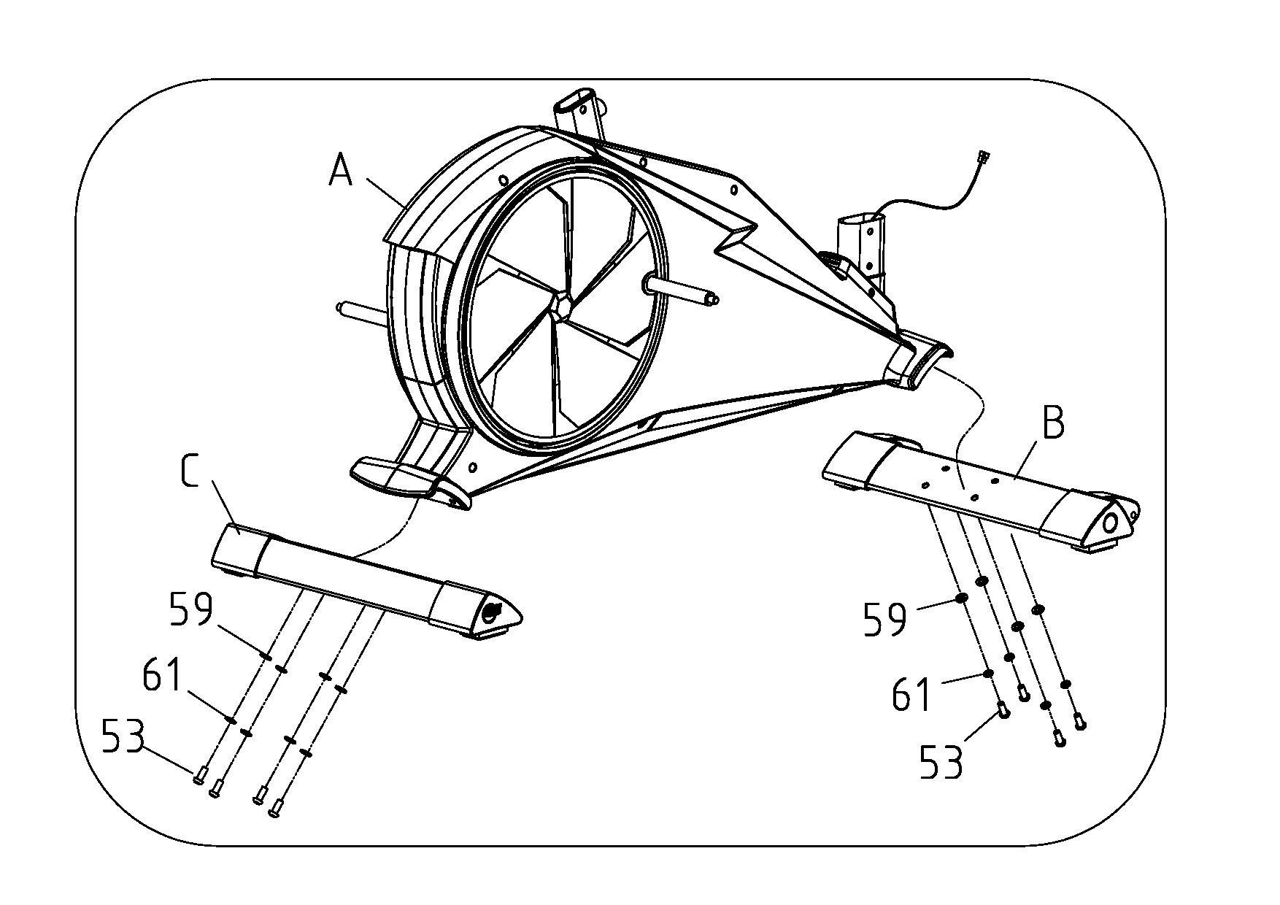 |  | Блокировка переднего стабилизатора (B), задний стабилизатор (С) на основной раме (A) с плоской шайбой φ8 (59), шайба (61), болт 8 * 20 (53), как показано на рисунке 1.
Рис 1
Шаг 2:
d |  | ① Подключите хорошо компьютера верхний трос (69) на компьютере трубку (2) с компьютером проводом вниз (70) на основной раме (A), как показано на рисунке D.  ② Вставьте компьютер трубку (2) в основную кадров, используйте 5 # универсальный гаечный ключ (65), болт 8 * 20 (53), пружинной шайбой φ8 (61) и плоскую шайбу φ8 (59), чтобы зафиксировать несколько компьютеров трубки (2 ) на основной рамы (A).  ③ Пряжка украшения компьютера крышку трубки (J) компьютерных трубку (2) к основной раме (A), как показано на рисунке 2.  d  d
Рис 2
Шаг 3:
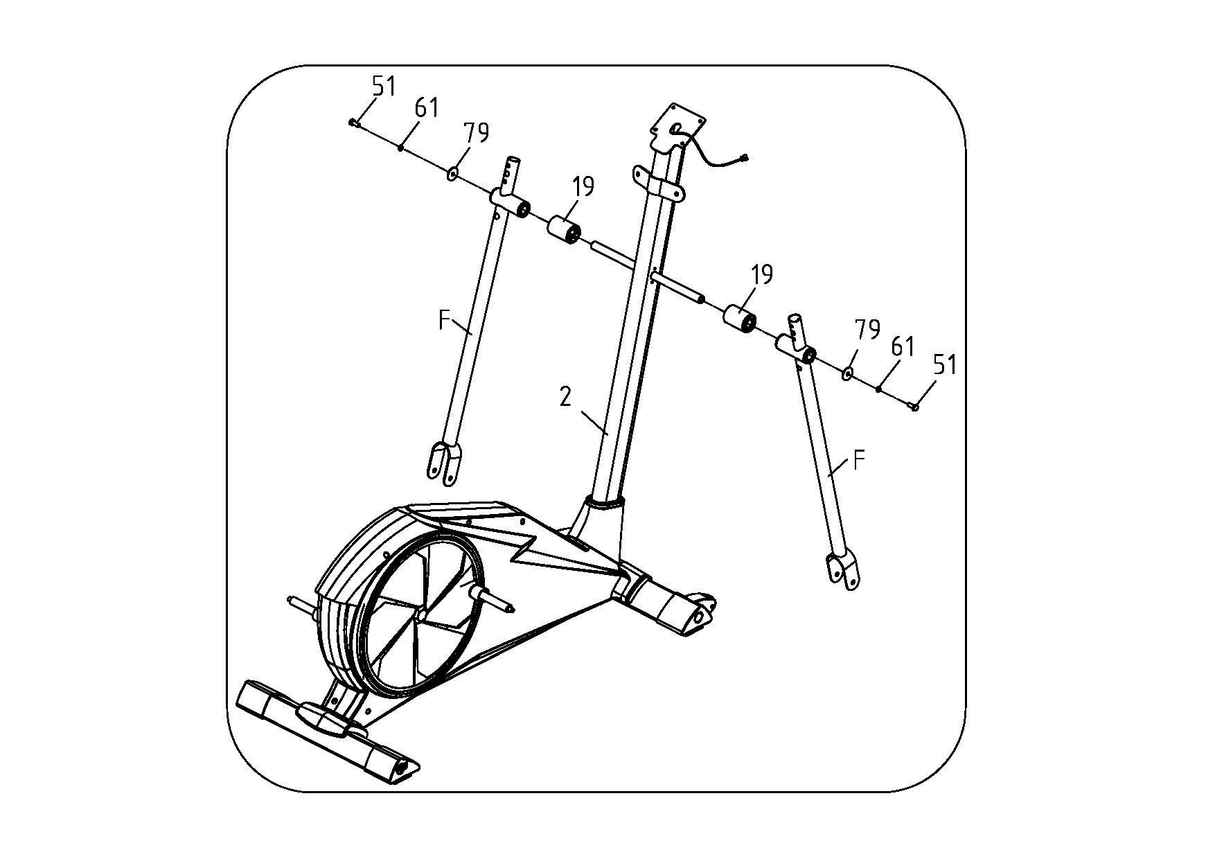 |  | ① Блокировка немного трубки оси соединения (19), поворотной ручкой бар трубку (F), стиральная машина (1) (79), весна washerφ8 (61), болт 8 * 15 (51) на левой стороне компьютера трубку (2) .  ② Используйте тот же способ собрать правую поворотную ручку бар трубки, как показано на рисунке 3.
Рис 3
Шаг 4:
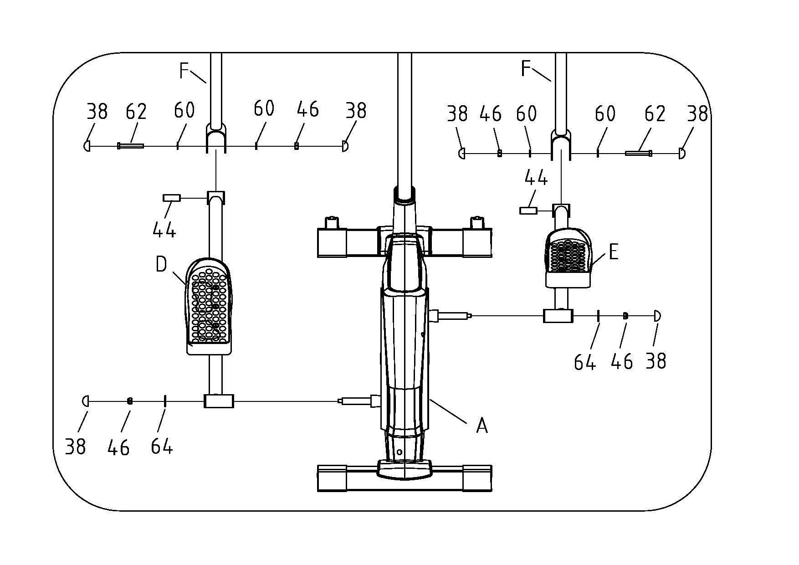 |  | ① Во-первых вставьте левый трубки педаль (D) в оси Turnplate на основной раме, а также использовать тонкий гаечный ключ (67), болт М10 (46) с шайбой (2) (64), чтобы заблокировать педаль левой трубки плотно;  ② вставить оси вращения (44) в другом конце трубки левой педали (D), и подключиться к поворотной ручкой бар трубку (F). Затем с помощью тонкой ключ (67), отвертки (66), болт М10 * 70 (62), плоской шайбой φ10 (60), болт, чтобы зафиксировать левую педаль трубки (D) плотно с болтом M10 * 70 (62). Плоские φ10 шайбу (60), гайки M10 (46);  ③ Используйте тот же способ блокировки слегка правую педаль трубки (Е) на основную раму (A). ;  ④ после всех шагов заперты наглухо, поставить гайку крышки (38) для покрытия болт М10 * 70 (62), гайки M10 (46) плотно, как показано на рисунке 4.
Рис. 4

Шаг 5:
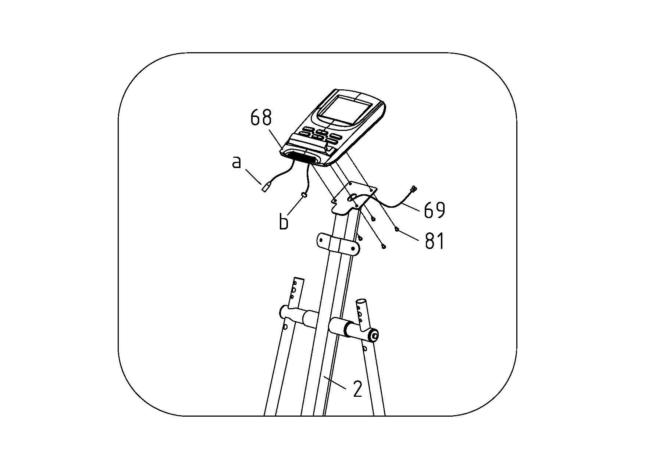 |  | ① соединение хорошо сигнальной линии (б) в компьютер (68) с компьютером верхний провод (69) в компьютере трубы (2);  ② Использование отвертки (66) и болт M5 * 10 (81), чтобы зафиксировать компьютер (68) на компьютер трубы (2), как показано на рисунке 5.
Рис 5
Шаг 6:
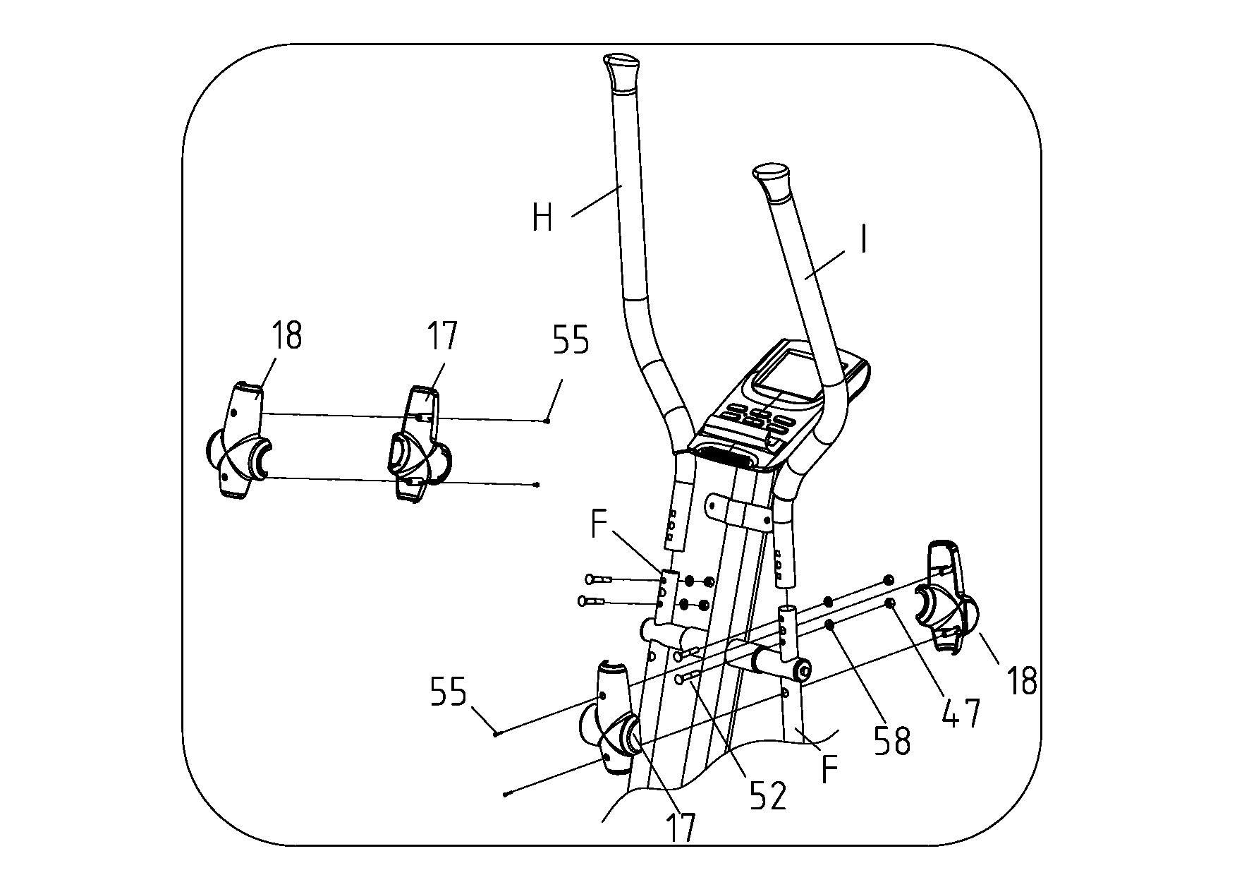 |  | ① С помощью отвертки (66), болт (52), дуги φ8 шайбу (58), гайки М8 (47), чтобы зафиксировать левую и правую трубу руле (H), (I) на поворотной ручкой бар трубку (F).  ② Используйте отвертки (66), винт ST4.2 * 16 (55), чтобы зафиксировать баре поворотной ручкой декоративную крышку левого и правого (17), (18) на поворотной ручкой бар трубку (F), как показано на рисунке 6.
Рис 6
Шаг 7:
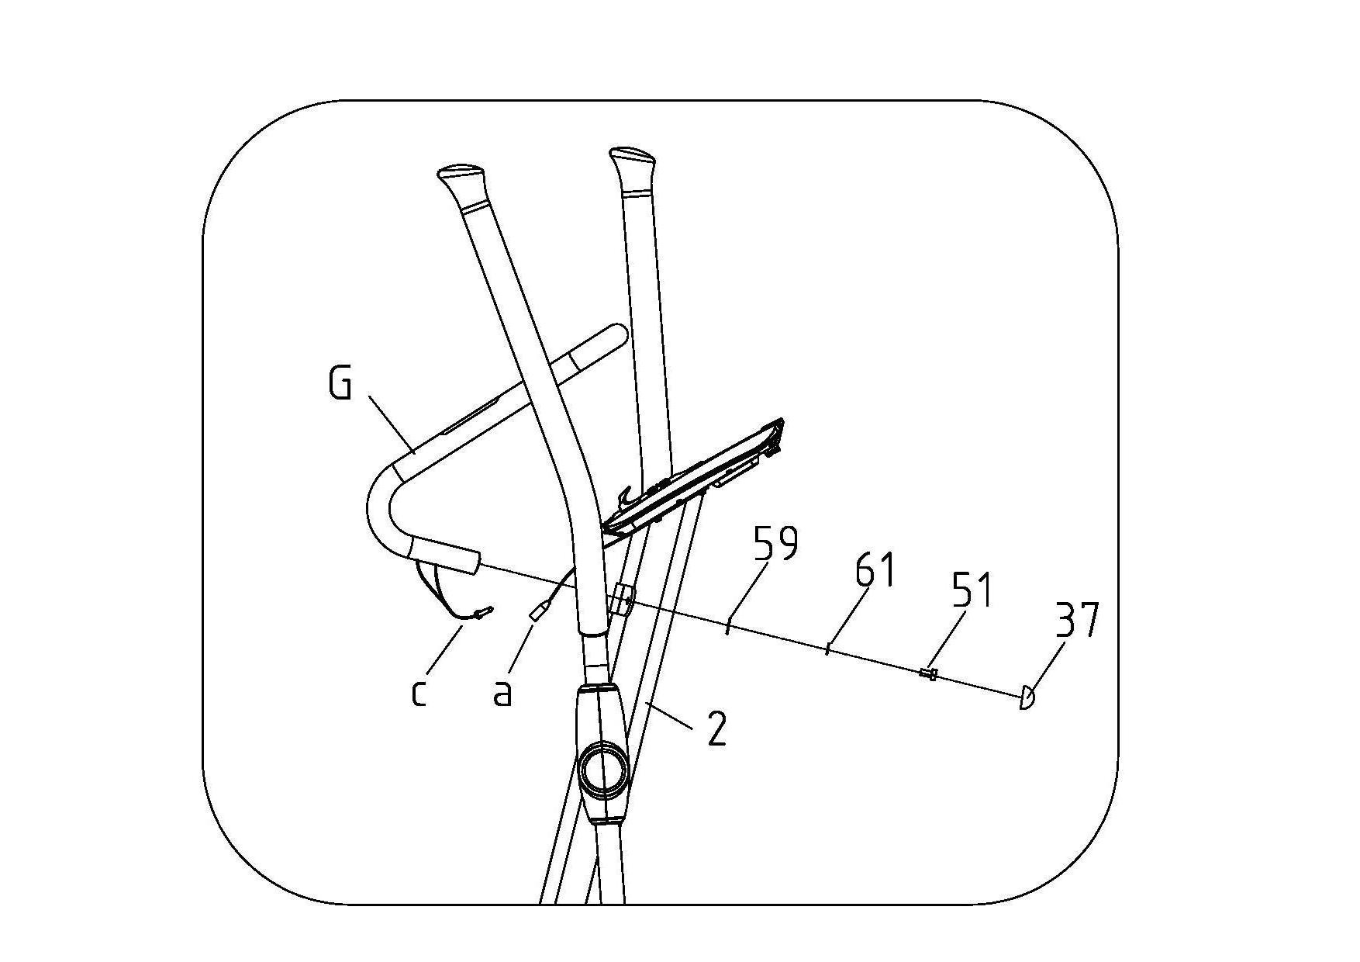 |  | ① С помощью отвертки (66), болт 8 * 15 (51), Принг φ8 шайбу (61), плоской шайбой φ8 (59), чтобы зафиксировать крепление рукоятка трубы (G) на компьютер трубку (2).  ② Совместная а вилку под ручку крепления трубки бар с Гнездовой разъем (а) в компьютере, как показано на рисунке 7.
Рис 7

Шаг 8 :
 |  | Использование отвертки (66), болт M5 * 16 (С), плоские Φ8 шайбу (B), чтобы зафиксировать полкой для бутылок на компьютере трубки, как показано на рисунке 8,.
Рис 8

3. метод корректировки
A: Когда вы регулируете высоту соединительной трубки, пожалуйста, ослабьте ручку на руле и вытащить, а затем настроить удобную высоту для Вас, и вставьте ручку в отверстие нижней руль и затяните ручку.
B: Когда вы меняете расстояние между сиденьем и рулем, пожалуйста, ослабьте ручку под сиденьем трубы и перемещения сидения вперед и назад, чтобы удобное положение, прицелился в отверстие, затем затяните ручку.
C: При регулировке угла руля, пожалуйста, ослабьте ручку на крышке связывают поддержку трубку и настроить руль с удобным углом, затем затяните ручку.

Детализация
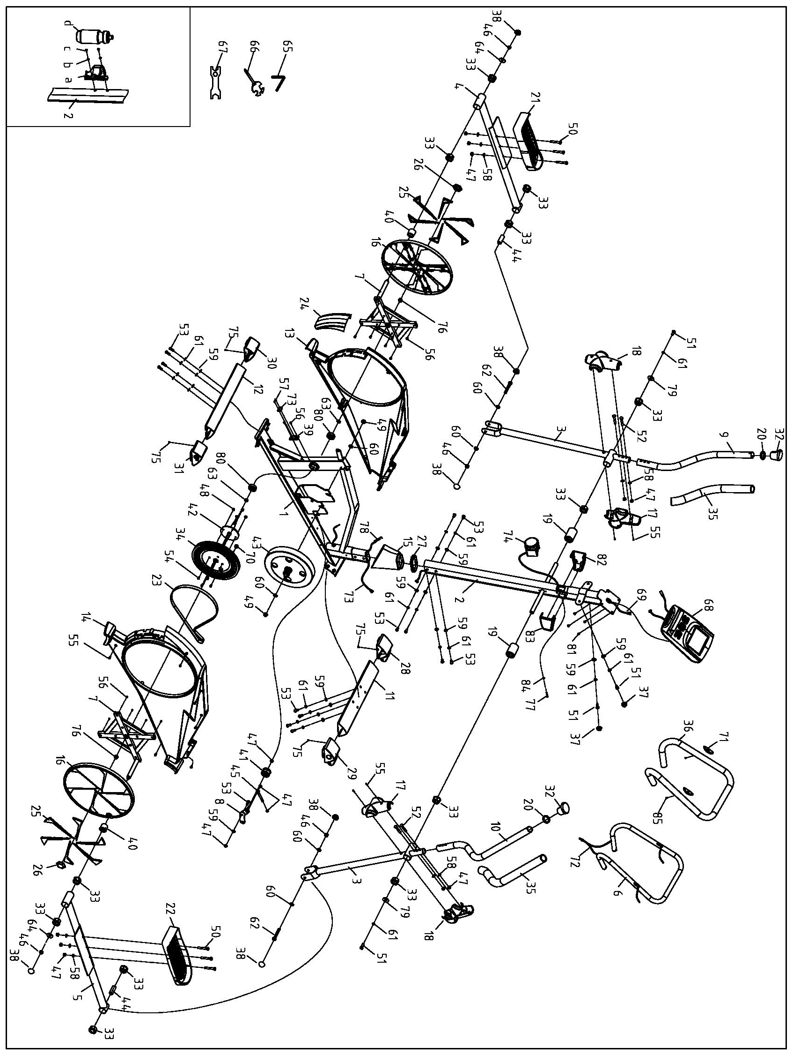

PARTS LIST:
NO. | DESCRIPTION | SPEC. | Q’TY | NO. | DESCRIPTION | SPEC. | Q’TY
1 | MAIN FRAME |  | 1 | 32 | HORSE HOOF’S SHAPE OF END CAP |  | 2
2 | COMPUTER TUBE |  | 1 | 33 | BIG AXIS SLEEVING |  | 12
3 | LEFT & RIGHT SWING HANDLE BAR TUBE |  | 2 | 34 | STRAP WHEEL |  | 1
4 | LEFT PEDAL TUBE |  | 1 | 35 | HANDLE BAR TUBE FOAM GRIP |  | 2
5 | RIGHT PEDAL TUBE |  | 1 | 36 | HANDLE BAR FIXING TUBE FOAM GRIP |  | 1
6 | HANDLE BAR FIXING TUBE |  | 1 | 37 | NUT COVER | FIT M8 NUT | 2
7 | LONG TURNPLATE BRACKET |  | 1 | 38 | NUT | FIT M10 NUT | 6
8 | PRESS STRAP WHEEL |  | 1 | 39 | SENSOR FIXING BRACKET |  | 1
9 | LEFT HANDLE BAR TUBE |  | 1 | 40 | TURNPLATE PULLER SLEEVING |  | 2
10 | RIGHT HANDLE BAR TUBE |  | 1 | 41 | PLASTIC PRESS STRAP WHEEL |  | 1
11 | FRONT STABILIZER |  | 1 | 42 | AXIS |  | 1
12 | REAR STABILIZER |  | 1 | 43 | DUAL MAGNETIC FLYWHEEL |  | 1
13 | LEFT CHAIN COVER |  | 1 | 44 | ROTARY AXIS |  | 2
14 | RIGHT CHAIN COVER |  | 1 | 45 | GEAR BOLT |  | 1
15 | COMPUTER TUBE UNDER DECORATION COVER |  | 1 | 46 | NUT | M10 | 4
16 | TURNPLATE |  | 2 | 47 | NUT | M8 | 14
17 | SWING HANDLE BAR TUBE DECORATION COVER LEFT |  | 2 | 48 | NUT | M6 | 4
18 | SWING HANDLE BAR TUBE DECORATION COVER RIGHT |  | 2 | 49 | NUT | M10*1.0 | 2
19 | CONNECTION AXIS SLEEVING |  | 2 | 50 | BOLT | M8*55 | 6
20 | SWING HANDLE BAR DECORATION RING |  | 2 | 51 | BOLT | M8*15 | 4
21 | LEFT PEDAL |  | 1 | 52 | BOLT | M8*45 | 4
22 | RIGHT PEDAL |  | 1 | 53 | BOLT | M8*20 | 15
23 | BELT |  | 1 | 54 | BOLT | M6*16 | 4
24 | LIGHT COVER |  | 1 | 55 | SCREW | ST4.2*16 | 17
25 | TURNPLATE DECORATION PIECE |  | 12 | 56 | SCREW | ST4.2*9.5 | 18
26 | TURNPLATE MIDDLE COVER |  | 2 | 57 | SCREW | ST2.9*9.5 | 2
27 | COMPUTER TUBE UNDER DECORATION COVER RING |  | 1 | 58 | ARC WASHER | φ8 | 10
28 | LEFT TRIANGLE TUBE FRONT END CAP |  | 1 | 59 | FLAT WASHER | 8 | 17
29 | RIGHT TRIANGLE TUBE FRONT END CAP |  | 1 | 60 | FLAT WASHER | 10 | 6
30 | LEFT TRIANGLE TUBE REAR END CAP |  | 1 | 61 | SPRING WASHER | 8 | 18
31 | RIGHT TRIANGLE TUBE REAR END CAP |  | 1 | 62 | BOLT | M10*70 | 2
63 | AXIS CIRCLIPS -B TYPE | 17 | 2 | 76 | TRANSFORMER CONNECTION WIRE |  | 1
64 | WASHER (2) |  | 2 | 77 | TRANSFORMER |  | 1
65 | 5# ALLEN WRENCH |  | 1 | 78 | TENSON LINE |  | 1
66 | SCREW DRIVER |  | 1 | 79 | WASHER (1) |  | 2
67 | THIN WRECH |  | 1 | 80 | BEARING |  | 2
68 | COMPUTER |  | 1 | 81 | BOLT | M5*10 | 4
69 | COMPUTER UPPER WIRE |  | 1 | 82 | NUT | M10*1.25 | 2
70 | COMPUTER DOWN WIRE |  | 1 | 83 | MAGNET |  | 1
71 | HAND PULSE |  | 2 | 84 | SCREW | ST4.2X25 | 2
72 | HAND PULSE UPPER WIRE |  | 1 | a | BOTTLE RACK | OPTIONAL | 1
73 | MAGNETIC SENSOR |  | 1 | b | FLAT WASHER | OPTIONAL | 2
74 | INNER MAGNETCI MOTOR |  | 1 | c | BOLT M5*16 | OPTIONAL | 2
75 | SCREW | ST4.2*13 | 4 | d | BOTTLE | OPTIONAL | 1

Правильное выполнение упражнений:
Использование орбитрека улучшит вашу физическую форму и тонус мышц, а в сочетании с диетой поможет вам сбросить лишний вес.
1.Разогрев
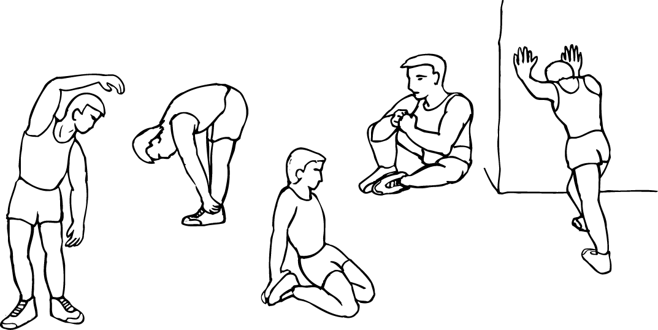
Этот этап помогает разогнать кровь по всему телу, чтобы мышцы работали должным образом. Это уменьшит риск судорог и мышечных травм. Желательно сделать несколько упражнений на растяжку, как показано ниже. Каждое упражнение должно выполняться в течение 30 секунд, не делайте рывков при растяжке, если будет больно, остановитесь.

INNER THIGH

FORWARD BENDS

CALF / ACHILLES
SIDE BENDS OUTER THIGH

2.Основная фаза
Это основной этапа тренировки, этап приложения усилий. После регулярных тренировок, мышцы ног станут сильнее. Очень важно поддерживать постоянный темп во время всего этапа. Темп работы должен быть достаточным для повышения вашего сердцебиения, соответственно графику ниже.
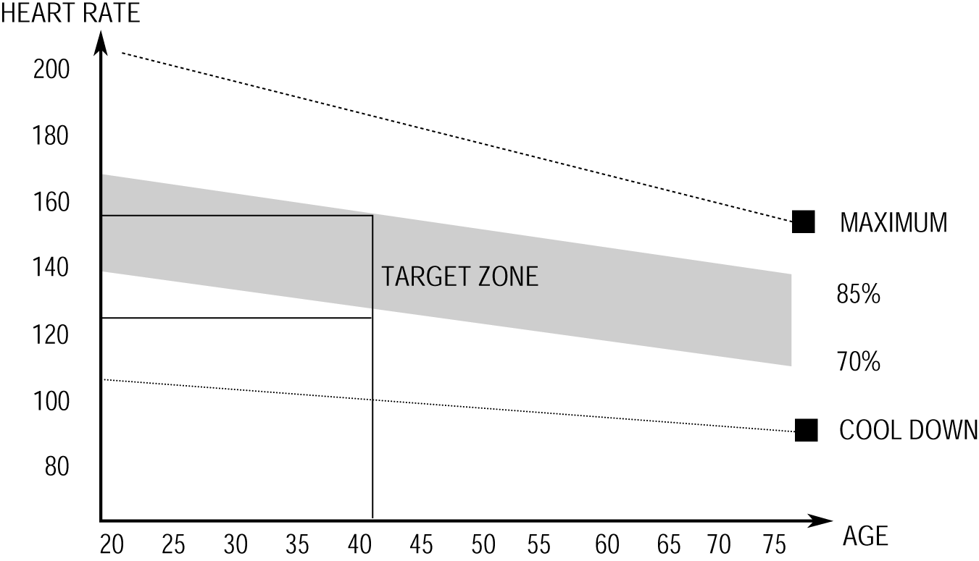

Этот этап должен длиться минимум 12 минут. Для большинства людей – 15-20 минут.
start at about 15-20 minutes
2.The Exercise Phase
This is the stage where you put the effort in. After regular use , the muscles in your legs will become Stronger. Work to your but it is very important to maintain a steady tempo throughout. The rate of work should be sufficient to raise your heart beat into the target zone shown on the graph below.
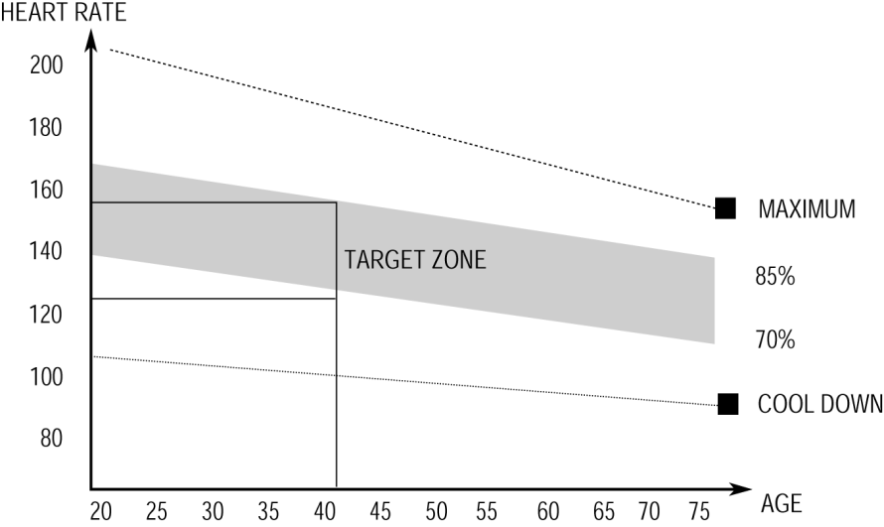

This stage should last for a minimum of 12 minutes though most people start at about 15-20 minutes.

3. Остывание
Этот расслабления мышц и сердечно-сосудистой системы. Она продолжается примерно 5 минут. В этой фазе можно повторить те же упражнения, что и в фазе разогрева. Помните, что при растяжке нельзя делать резких рывков.
Конечно же вы можете тренироваться дольше и давать себе большую нагрузку. Желательно проводить тренировки не менее трех раз в неделю, равномерно их распределив.

Миостимуляция
Для улучшения мышечного тонуса во время тренировки на велотренажере необходимо устанавливать достаточно высокое сопротивление. Это создаст еще большую нагрузку на наши мышцы, но уменьшит время тренировки. Если вы стремитесь улучшить физическую форму, вам необходимо наметить программу тренировок. Вы можете, как обычно, тренироваться в фазе разогрева и остывания, но в конце основной фазы тренировки увеличивать нагрузку. Возможно, вам придется уменьшить скорость, чтобы сохранить частоту сердцебиения в пределах нормы.
.

Потеря веса
Важным фактором здесь является количество усилий, приложенных для тренировки. Чем интенсивней и дольше вы работаете, тем больше калорий вы сожжете.
.
Сопротивление
Регулятор сопротивления позволяет изменять сопротивление педалей. Высокое сопротивление делает тренировку труднее. Сопротивление вы можете установить во время работы тренажера

